本实用新型提供了一种主、副止推轴承组件，属于轴承设计领域，包括基环和调整垫，基环和调整垫通过螺栓连接，基环的中心设置有第一轴孔，调整垫的中心设置有第二轴孔，第一轴孔和第二轴孔共同构成穿轴孔，基环远离调整垫的表面设置有多个止推瓦块，多个止推瓦块沿基环的圆周方向间隔设置，多个止推瓦块通过多根螺钉安装于基环上。主、副止推轴承组件采用增设止推瓦块的结构，可以有效提高轴向载荷承受能力，从而有效防止高速轴和止推盘的轴向移动，保证冷冻压缩机的正常工作，弥补现有技术的缺陷。
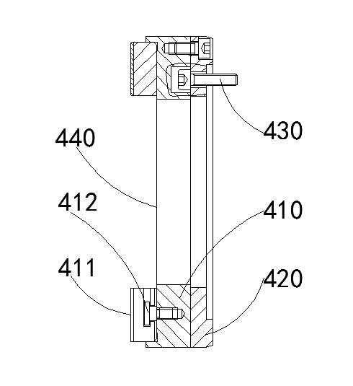

1.一种主止推轴承组件，其特征在于，包括基环和调整垫，所述基环和调整垫通过螺栓连接，所述基环的中心设置有第一轴孔，所述调整垫的中心设置有第二轴孔，所述第一轴孔和第二轴孔共同构成穿轴孔，所述基环远离所述调整垫的表面设置有多个止推瓦块，多个所述止推瓦块沿所述基环的圆周方向间隔设置，多个所述止推瓦块通过多根螺钉安装于所述基环上。
2.根据权利要求1所述的止推瓦块组件，其特征在于，多个所述止推瓦块和多个所述螺钉沿基环的圆周方向交替设置，每个所述止推瓦块的两侧均设置有卡槽，每个螺钉的螺纹部均锁入所述基环内，头部均卡入相邻两个所述止推瓦块的卡槽内且压住所述卡槽的内壁。
3.根据权利要求1所述的主止推轴承组件，其特征在于，多个所述止推瓦块均为黑色金属材质，所述止推瓦块远离所述基环的表面为摩擦面，所述摩擦面上设置有锡青铜保护层。
4.根据权利要求1所述的主止推轴承组件，其特征在于，所述主止推轴承组件还包括安装螺栓，所述基环接触调整垫的表面上设置有避位孔，所述调整垫上设置有与所述避位孔连通的安装通孔，所述安装螺栓的头部位于所述避位孔内，螺纹部穿过所述安装通孔并伸出。
5.一种副止推轴承组件，其特征在于，包括止推盖，所述止推盖上设置有进回油孔，所述进回油孔有多个且沿所述止推盖的圆周方向间隔设置，所述止推盖的一侧设置有多个止推瓦块，多个止推瓦块通过多个螺钉连接于止推盖上。
6.根据权利要求5所述的副止推轴承组件，其特征在于，多个所述止推瓦块和多个所述螺钉沿所述止推盖的圆周方向交替设置，每个所述止推瓦块的两侧均设置有卡槽，每个螺钉的螺纹部均锁入所述止推盖内，头部均卡入相邻两个所述止推瓦块的卡槽内且压住所述卡槽的内壁。
7.根据权利要求5所述的副止推轴承组件，其特征在于，所述副止推轴承组件还包括喷油嘴，所述喷油嘴螺纹连接于所述止推盖的中心，所述止推盖上设置有油道，所述喷油嘴上设置有与所述油道连通的油孔。
8.根据权利要求7所述的副止推轴承组件，其特征在于， 所述油道包括轴向油道和径向油道，所述轴向油道的一端与所述径向油道相互连通，所述径向油道一端延伸至所述止推盖的弧形面上且设置有堵头，所述径向油道有多个且其中一个所述径向油道远离堵头的一端与所述喷油嘴的喷油口连通。
9.根据权利要求7或者8所述的副止推轴承组件，其特征在于， 所述止推盖远离喷油嘴的端面上和所述喷油嘴上均设置有密封圈。
10.根据权利要求1所述的副止推轴承组件，其特征在于，所述止推盖远离所述止推瓦块的端面上设置有位移传感器。

主、副止推轴承组件

技术领域
本实用新型涉及轴承设计领域，具体而言，涉及主、副止推轴承组件。

背景技术
压缩机中，尤其是离心式冷冻压缩机中，通常包括高速止推盘、主止推轴承组件以及副止推轴承组件，其中，所述主止推轴承组件和副止推轴承组件分别设置于高速止推盘的两侧，从而共同构成防止高速止推盘轴向窜动的止推结构。
但是，现有的主止推轴承组件和副止推轴承组件由于其结构特性，无法有效防止高速止推盘的轴向窜动。

实用新型内容
本实用新型的目的在于提供一种主、副止推轴承组件，以改善上述问题。
本实用新型是这样实现的：
本主止推轴承组件包括基环和调整垫，基环和调整垫通过螺栓连接，基环的中心设置有第一轴孔，调整垫的中心设置有第二轴孔，第一轴孔和第二轴孔共同构成穿轴孔，基环远离调整垫的表面设置有多个止推瓦块，多个止推瓦块沿基环的圆周方向间隔设置，多个止推瓦块通过多根螺钉安装于基环上。
作为优选的，多个止推瓦块和多个螺钉沿基环的圆周方向交替设置，每个止推瓦块的两侧均设置有卡槽，每个螺钉的螺纹部均锁入基环内，头部均卡入相邻两个止推瓦块的卡槽内且压住卡槽的内壁。
采用卡槽的结构安装止推瓦块的目的在于结构简单，装配方便，且安装后的止推瓦块可以轻微摆动，从而适应工况变化自动调节斜度，保证多个止推瓦块的油楔、出油侧压力油膜厚度一致，提高整个止推轴承的承载能力。
在本主止推轴承组件的实际设计和过程中，止推瓦块可以采用各种材质，只要具有较高的力学强度和耐磨性能即可。作为优选的，所述止推瓦块均为黑色金属材质，止推瓦块远离所述基环的表面为摩擦面，摩擦面上设置有锡青铜保护层。
设置锡青铜保护层的目的在于其具有优良的耐磨性能和抗疲劳强度，可以有效提高止推瓦块工作时的稳定性和可靠性，且可以延长止推瓦块及整个主止推轴承组件的使用寿命。
作为优选的，主止推轴承组件还包括安装螺栓，基环接触调整垫的表面上设置有避位孔，调整垫上设置有与避位孔连通的安装通孔，安装螺栓的头部位于避位孔内，螺纹部穿过安装通孔并伸出。
设置安装螺栓的目的在于方便本主止推轴承的安装，即将本主止推轴承安装于冷冻压缩机上。
本副止推轴承组件包括止推盖，止推盖上设置有进回油孔，进回油孔有多个且沿止推盖的圆周方向间隔设置，止推盖的一侧设置有多个止推瓦块，多个止推瓦块通过多个螺钉连接于止推盖上。
作为优选的，多个止推瓦块和多个螺钉沿止推盖的圆周方向交替设置，每个止推瓦块的两侧均设置有卡槽，每个螺钉的螺纹部均锁入止推盖内，头部均卡入相邻两个止推瓦块的卡槽内且压住卡槽的内壁。
采用卡槽的结构安装止推瓦块的目的在于结构简单，装配方便，且安装后的止推瓦块可以轻微摆动，从而适应工况变化自动调节斜度，保证多个止推瓦块的油楔、出油侧压力油膜厚度一致，提高整个止推轴承的承载能力
作为优选的，副止推轴承组件还包括喷油嘴，喷油嘴螺纹连接于止推盖的中心，止推盖上设置有油道，喷油嘴上设置有与油道连通的油孔。
设置有喷油嘴的目的在于方便润滑油的注入、输送和喷射，从而保证高速轴和止推盘的润滑，保证冷冻压缩机的正常运转。
作为优选的， 油道包括轴向油道和径向油道，轴向油道一端与径向油道连通，径向油道一端延伸至止推盖的弧形面上且设置有堵头，所述径向油道有多个且其中一个所述径向油道远离堵头的一端与所述喷油嘴的喷油口连通。
这样设置油道结构的目的在于方便前期的加工成型和后期的清洁和维护。
作为优选的， 止推盖远离喷油嘴的端面上和喷油嘴上均设置有密封圈。
设置密封圈的目的在于有效提高本副止推轴承组件的密封性能，有效防止润滑油的泄漏，避免资源浪费和环境污染的发生。
作为优选的，止推盖远离止推瓦块的端面上设置有位移传感器。
设置位移传感器的目的在于实时监控高速轴和止推盘的轴向位移量，以便用户及时采取相应的措施。
本实用新型的有益效果是：
本主、副止推轴承组件采用增设止推瓦块的结构，可以有效提高轴向载荷承受能力，从而有效防止高速轴和止推盘的轴向移动，保证冷冻压缩机的正常工作，弥补现有技术的缺陷。

附图说明
为了更清楚地说明本实用新型实施例的技术方案，下面将对实施例中所需要使用的附图作简单地介绍， 应当理解，以下附图仅示出了本实用新型的某些实施例，因此不应被看作是对范围的限定，对于本领域普通技术人员来讲，在不付出创造性劳动的前提下，还可以根据这些附图获得其他相关的附图。
图1为本实用新型实施例提供的主止推轴承组件的剖视图；
图2为本实用新型实施例提供的主止推轴承组件的结构示意图；
图3为本实用新型实施例提供的副止推轴承组件的剖视图；
图4为本实用新型实施例提供的副止推轴承组件的结构示意图；
图5为本实用新型实施例提供的止推瓦块的局部剖视图。
附图标记汇总：
基环410；止推瓦块411；螺钉412；
调整垫420；安装螺栓430；穿轴孔440；
止推盖510；卡槽513；安装通孔520；
轴向油道530；径向油道540；位移传感器550；
喷油嘴560；密封圈570。

具体实施方式
为使本实用新型实施例的目的、技术方案和优点更加清楚，下面将结合本实用新型实施例中的附图，对本实用新型实施例中的技术方案进行清楚、完整地描述，显然，所描述的实施例是本实用新型一部分实施例，而不是全部的实施例。通常在此处附图中描述和示出的本实用新型实施例的组件可以以各种不同的配置来布置和设计。因此，以下对在附图中提供的本实用新型的实施例的详细描述并非旨在限制要求保护的本实用新型的范围，而是仅仅表示本实用新型的选定实施例。基于本实用新型中的实施例，本领域普通技术人员在没有作出创造性劳动前提下所获得的所有其他实施例，都属于本实用新型保护的范围。
在本实用新型的描述中，需要说明的是，术语“中心”、“上”、“下”、“左”、“右”、“竖直”、“水平”、“内”、“外”等指示的方位或位置关系为基于附图所示的方位或位置关系，或者是该实用新型产品使用时惯常摆放的方位或位置关系，仅是为了便于描述本实用新型和简化描述，而不是指示或暗示所指的装置或元件必须具有特定的方位、以特定的方位构造和操作，因此不能理解为对本实用新型的限制。此外，术语“第一”、“第二”、“第三”等仅用于区分描述，而不能理解为指示或暗示相对重要性。
在本实用新型的描述中，还需要说明的是，除非另有明确的规定和限定，术语“设置”、“安装”、“相连”、“连接”应做广义理解，例如，可以是固定连接，也可以是可拆卸连接，或一体地连接；可以是机械连接，也可以是电连接；可以是直接相连，也可以通过中间媒介间接相连，可以是两个元件内部的连通。对于本领域的普通技术人员而言，可以具体情况理解上述术语在本实用新型中的具体含义。
参照图1-2，本主止推轴承组件包括基环410和调整垫420，基环410和调整垫420通过螺栓连接，基环410的中心设置有第一轴孔，调整垫420的中心设置有第二轴孔，第一轴孔和第二轴孔共同构成穿轴孔440，基环410远离调整垫420的表面设置有多个止推瓦块411，多个止推瓦块411沿基环410的圆周方向间隔设置，多个止推瓦块411通过多根螺钉412安装于基环410上。
其中，基环410刚和调整垫420均为40Cr材质，调质处理后具有良好的综合力学性能，良好的低温冲击韧性和低的缺口敏感性，可以有效降低整个轴承组件的成本，同时延长整个轴承组件的使用寿命；基环410远离调整垫420的侧面边缘设置有环形凸台，多个止推瓦块411的外侧表面分别抵住环形凸台的内壁，从而提高整个轴承组件的结构稳定性；螺栓有多个且沿轴承组件的圆周方向均匀间隔设置，每个螺栓的头部均抵住调整垫420远离基环410的侧面，螺柱部分穿过调整垫420并螺纹连接于基环410内，以进一步提高整个轴承组件的结构稳定性；
第一轴孔和第二轴孔均呈扁平的圆柱形且两者轴线重合尺寸相同，因此构成的穿轴孔440与冷冻压缩机中的高速轴过盈配合，以保证本轴承组件和上述高速轴的安装稳定性；止推瓦块411的截面呈类似等腰梯形，且上述等腰梯形的四条边均呈弧形，上述截面指的是垂直于本轴承组件轴向的平面。
现有的主止推轴承组套设于冷冻压缩机高速轴的端部且抵住高速止推盘的一侧，由于主止推轴承的结构特性，因此其承载轴向载荷的性能较差，无法有效防止高速止推盘的轴向窜动，且工作一段时间后就容易损坏，使用寿命较短。针对上述问题，本技术方案提供的主止推轴承组件增设了多个止推瓦块411，可以有效提高本主止推轴承组件的承载轴向载荷的能力，从而有效防止高速止推盘和高速轴的轴向窜动，保证冷冻压缩机的正常工作。
本实施例中，多个止推瓦块411和多个螺钉412沿基环410的圆周方向交替设置，每个止推瓦块411的两侧均设置有卡槽513，每个螺钉412的螺纹部均锁入基环410内，头部均卡入相邻两个止推瓦块411的卡槽513内且压住卡槽513的内壁。
其中，相邻的两个止推瓦块411之间具有一定的间隙，螺钉412的轴线位于上述间隙内，以便旋拧操作；卡槽513设置于止推瓦块411沿基环410轴向的侧壁上，且同一止推瓦块411上的两个卡槽513对称设置；卡槽513的宽度略大于螺钉412头部的厚度，以便螺钉412的顶部可以轻松地卡入从而压住卡槽513的内壁，方便止推瓦块411的装配。
采用卡槽513的结构安装止推瓦块411的目的在于结构简单，装配方便，且安装后的止推瓦块411可以轻微摆动，从而适应工况变化自动调节斜度，保证多个止推瓦块411的油楔、出油侧压力油膜厚度一致，提高整个止推轴承的承载能力。
在本主止推轴承组件的实际设计和过程中，止推瓦块411可以采用各种材质，只要具有较高的力学强度和耐磨性能即可。本实施例中，止推瓦块411均为黑色金属材质，止推瓦块411远离基环410的表面为摩擦面，摩擦面上设置有锡青铜保护层。
采用褐色金属作为止推瓦块411的主体材质的目的在于其具有优良的机械性能；设置锡青铜保护层的目的在于其具有优良的耐磨性能和抗疲劳强度，可以有效提高止推瓦块411工作时的稳定性，且可以延长止推瓦块411以及整个主止推轴承组件的使用寿命。
本实施例中，主止推轴承组件还包括安装螺栓430，基环410接触调整垫420的表面上设置有避位孔，调整垫420上设置有与避位孔连通的安装通孔520，安装螺栓430的头部位于避位孔内，螺纹部穿过安装通孔520并伸出。
其中，避位孔和安装通孔520均呈圆柱形，避位孔的尺寸大于安装螺栓430的头部，安装通孔520的尺寸略大于安装螺栓430的螺纹部，以便安装螺栓430的安装和设置。
设置安装螺栓430的目的在于方便本主止推轴承的安装，即将本主止推轴承安装于冷冻压缩机上。
参照图3-5，本副止推轴承组件包括止推盖510，止推盖510上设置有进回油孔，进回油孔有多个且沿止推盖510的圆周方向间隔设置，止推盖510的一侧设置有多个止推瓦块411，多个止推瓦块411通过多个螺钉412连接于止推盖510上。
其中，止推盖510呈圆柱形，多个进回油孔设置于止推盖510的边缘；止推盖510的一侧设置有圆柱沉槽，多个止推瓦块411的外侧表面分别抵住上述圆柱沉槽的内壁，以提高止推瓦块411安装的稳定性；多个止推瓦块411的形状结构以及安装方式均与止推瓦块411相同。
现有的副止推轴承组设置于冷冻压缩机上对应高速轴端部的位置且抵住高速止推盘的一侧，与主止推轴承类似，由于副止推轴承的结构特性，因此其承载轴向载荷的性能较差，无法有效防止高速止推盘的轴向窜动，且工作一段时间后就容易损坏，使用寿命较短。针对上述问题，本技术方案提供的副止推轴承组件增设了多个止推瓦块411，可以有效提高本副止推轴承组件的承载轴向载荷的能力，从而有效防止高速止推盘和高速轴的轴向窜动，保证冷冻压缩机的正常工作。
本实施例中，多个止推瓦块411和多个螺钉412沿止推盖510的圆周方向交替设置，每个止推瓦块411的两侧均设置有卡槽513，每个螺钉412的螺纹部均锁入止推盖510内，头部均卡入相邻两个止推瓦块411的卡槽513内且压住卡槽513的内壁。
其中，止推瓦块411形状构造以及与止推盖510的连接结构和位置参照止推瓦块411和基环410的相互关系设置。
采用卡槽513的结构安装止推瓦块411的目的在于结构简单，装配方便，且安装后的止推瓦块411可以轻微摆动，从而适应工况变化自动调节斜度，保证多个止推瓦块411的油楔、出油侧压力油膜厚度一致，提高整个止推轴承的承载能力。
本实施例中，副止推轴承组件还包括喷油嘴560，喷油嘴560螺纹连接于止推盖510的中心，止推盖510上设置有油道，喷油嘴560上设置有与油道连通的油孔。
其中，止推盖510的中心位置处设置有螺纹孔，喷油嘴560上设置有与上述螺纹孔匹配的螺纹柱，喷油嘴通过上述螺纹柱和螺纹孔可拆卸连接于止推盖510上；喷油嘴560的螺纹部靠近头部的位置设置有与油道连通的穿孔，喷油嘴561设置于喷油嘴560的头部且与上述穿孔连通。
设置有喷油嘴560的目的在于方便润滑油的注入、输送和喷射，从而保证高速轴和止推盘的润滑，保证冷冻压缩机的正常运转。
本实施例中，油道包括轴向油道530和径向油道540，轴向油道530一端与径向油道540连通，径向油道540一端延伸至止推盖510的弧形面上且设置有堵头，所述径向油道540有多个且其中一个所述径向油道540远离堵头的一端与所述喷油嘴561的喷油口连通。
其中，轴向油道530的长度方向与本止推盖510的轴向相同，径向油道540的长度方向与本止推盖510的径向相同；轴向油道530和径向油道540均呈圆柱形。
这样设置油道结构的目的在于方便前期的加工成型和后期的清洁和维护。
本实施例中， 止推盖510远离喷油嘴561的端面上和喷油嘴560的螺纹柱上均设置有密封圈570。
其中，密封圈570为O型圈，O型圈是一种截面为圆形的橡胶密封圈570，因其截面为O形，故称其为O形橡胶密封圈570，具有价格便宜，制造简单，功能可靠，并且安装要求简单的特点。
设置密封圈570的目的在于有效提高本副止推轴承组件的密封性能，有效防止润滑油的泄漏，避免资源浪费和环境污染的发生。
本实施例中，止推盖510远离止推瓦块411的端面上设置有位移传感器550。
其中，位移传感器550又称为线性传感器，是一种属于金属感应的线性器件，传感器的作用是把各种被测物理量转换为电量，位移传感器550分为直线位移传感器550和角位移传感器550，本副止推轴承组件选用直线位移传感器550；位移传感器550连接有控制器，控制器连接有警报器，一旦位移传感器550检测到高速轴和止推盘轴向窜动超过预设值，就会触动警报器，以提醒相关工作人员注意。
设置位移传感器550的目的在于实时监控高速轴和止推盘的轴向位移量，以便用户及时采取相应的措施。
本主、副止推轴承组件采用增设止推瓦块的结构，可以有效提高轴向载荷承受能力，从而有效防止高速轴和止推盘的轴向移动，保证冷冻压缩机的正常工作，弥补现有技术的缺陷。
以上仅为本实用新型的优选实施例而已，并不用于限制本实用新型，对于本领域的技术人员来说，本实用新型可以有各种更改和变化。凡在本实用新型的精神和原则之内，所作的任何修改、等同替换、改进等，均应包含在本实用新型的保护范围之内。

图1
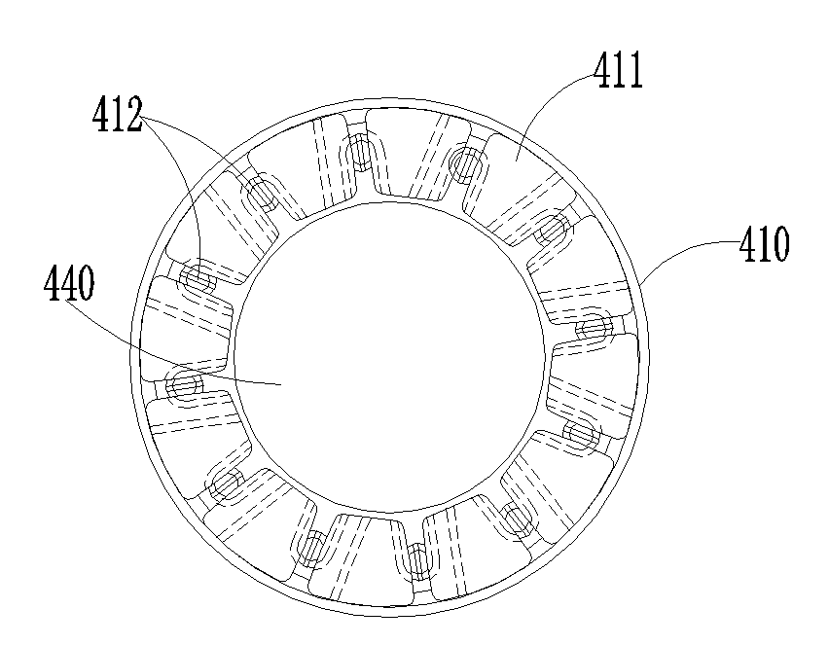
图2
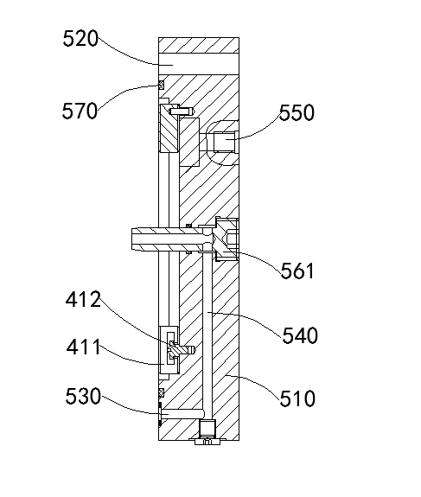
图3
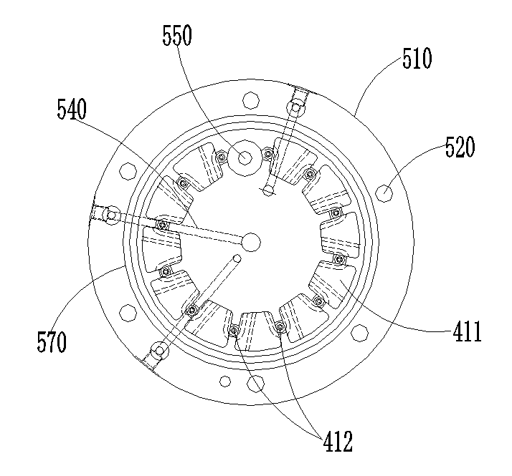
图4
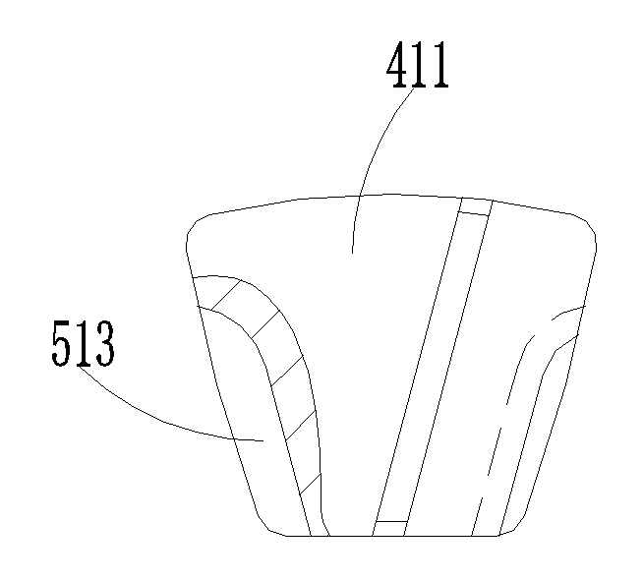
图5

